РОСЖЕЛДОР
Федеральное государственное бюджетное
образовательное учреждение высшего образования
«Ростовский государственный университет путей сообщения»
(ФГБОУ ВО РГУПС)
Тихорецкий техникум железнодорожного транспорта
(ТТЖТ - филиал РГУПС)

С.С. Жестеров

методические указания
для выполнения
практических занятий

по дисциплине
Общий курс железных дорог

для специальности
23.02.08 Строительство железных дорог, путь и путевое хозяйство

Тихорецк
2025

УТВЕРЖДАЮ
Заместитель директора по учебной работе
Н.Ю. Шитикова
____ _________ 2025 г.

Методические указания для выполнения практических занятий по дисциплине «Общий курс железных дорог», специальность 23.02.08 Строительство железных дорог, путь и путевое хозяйство разработаны на основе рабочей учебной программы дисциплины «Общий курс железных дорог»

Организация-разработчик: Тихорецкий техникум железнодорожного транспорта - филиал Федерального государственного бюджетного образовательного учреждения высшего профессионального образования «Ростовский государственный университет путей сообщения» (ТТЖТ - филиал РГУПС)

Разработчик:
С.С. Жестеров - преподаватель ТТЖТ - филиала РГУПС

Рекомендована цикловой комиссией № 7
Протокол заседания № от «___» __________ 20___ г.

СОДЕРЖАНИЕ

1. Паспорт

2. Структура, содержание и методические указания к выполнению лабораторных и практических занятий

3. Условия реализации дисциплины

4. Контроль и оценка результатов освоения дисциплины

Список литературы

1. ПАСПОРТ

  - Область применения
Методические указания по выполнению практических занятий по дисциплине «Общий курс железных дорог» предназначены для изучения в учреждениях среднего профессионального образования, реализующих образовательную программу среднего (полного) общего образования, при подготовке квалифицированных рабочих и специалистов среднего звена.

1.2. Цель и планируемые результаты освоения дисциплины
В рамках практических занятий обучающимися усваиваются умения и знания
Код ОК,  ПК | Уметь | Знать | Владеть навыками
ОК 01. | распознавать задачу и/или проблему в профессиональном и/или социальном контексте, анализировать и выделять её составные части | актуальный профессиональный и социальный контекст, в котором приходится работать и жить | -
ОК 01. | определять этапы решения задачи, составлять план действия, реализовывать составленный план, определять необходимые ресурсы | структура плана для решения задач, алгоритмы выполнения работ в профессиональной и смежных областях | -
ОК 01. | выявлять и эффективно искать информацию, необходимую для решения задачи и/или проблемы | основные источники информации и ресурсы для решения задач и/или проблем в профессиональном и/или социальном контексте | -
ОК 01. | владеть актуальными методами работы в профессиональной и смежных сферах | методы работы в профессиональной и смежных сферах | -
ОК 01. | оценивать результат и последствия своих действий (самостоятельно или с помощью наставника) | порядок оценки результатов решения задач профессиональной деятельности | -
ОК 02. | определять задачи для поиска информации, планировать процесс поиска, выбирать необходимые источники информации | номенклатура информационных источников, применяемых в профессиональной деятельности | -
ОК 02. | выделять наиболее значимое в перечне информации, структурировать получаемую информацию, оформлять результаты поиска | приемы структурирования информации | -
ОК 02. | оценивать практическую значимость результатов поиска | формат оформления результатов поиска информации | -
ОК 02. | применять средства информационных технологий для решения профессиональных задач | современные средства и устройства информатизации, порядок их применения и | -
ОК 02. | использовать современное программное обеспечение в профессиональной деятельности | программное обеспечение в профессиональной деятельности, в том числе цифровые средства | -
ОК 02. | использовать различные цифровые средства для решения профессиональных задач |  | -
ПК 3.1. | производить осмотр участка железнодорожного пути на соответствие техническим условиям эксплуатации | систему надзора, ухода и ремонта железнодорожного пути | определение конструкции железнодорожного пути, путевых и сигнальных знаков
ПК 3.1. | выявлять имеющиеся неисправности элементов верхнего строения пути, земляного полотна, железнодорожных переездов | средства контроля и методы обнаружения дефектов рельсов и стрелочных переводов | выявления дефектов в рельсах и стрелочных переводах, железнодорожных переездах

2. СТРУКТУРА, СОДЕРЖАНИЕ И МЕТОДИЧЕСКИЕ УКАЗАНИЯ К ВЫПОЛНЕНИЮ ПРАКТИЧЕКИХ ЗАНЯТИЙ

2.1 Содержание практических занятий
Практическая занятие 1 | Схематическое изображение габаритов приближения строений и железнодорожного подвижного состава
Практическая занятие 2 | Изучение устройства составных элементов верхнего строения пути

2.2 Методика выполнения

Практическое занятие № 1
Схематическое изображение габаритов приближения строений и подвижного состава.
Цель занятия: изучить различные виды габаритов, применяемых на железных дорогах РФ, их основные характеристики и область применения, уметь производит габаритные промеры.
Оборудование: схемы габаритов, методические указания, чертёжные принадлежности.
Краткие теоретические сведения
Для безопасного движения поездов необходимо, чтобы локомотивы, вагоны и грузы на открытом подвижном составе могли свободно проходить мимо устройств и сооружений, расположенных вблизи пути, не задевая их, а также мимо следующего по соседним путям подвижного состава. Это требование обеспечивается габаритом приближения строений и габаритом подвижного состава.
Габаритом приближения строений (рисунок 1) называется предельное поперечное (перпендикулярное оси пути) очертание, внутрь которого, помимо подвижного состава, не должны входить никакие части сооружений и устройств. Исключение составляют лишь те устройства, которые предназначены для непосредственного взаимодействия с подвижным составом (вагонные замедлители в рабочем состоянии, контактные провода с деталями крепления, поворачивающаяся часть колонки при наборе воды и др.).
Габаритом подвижного состава называется предельное поперечное (перпендикулярное оси пути) очертание, в котором, не выходя наружу, должен помещаться как груженый, так и порожний подвижной состав, расположенный на прямом горизонтальном пути.
Габарит приближения строений С применяется при строительстве новых линий, постройке вторых путей, электрификации железных дорог и других видах реконструкции общей сети и подъездных путей (от станции их примыкания до территории предприятия).
Габаритные расстояния по высоте измеряют от уровня верха головки рельса, горизонтальные расстояния — от оси пути. Очертание I—II—III установлено для перегонов и путей на станциях (в пределах искусственных сооружений), на которых не предусматривается стоянка подвижного состава, очертание Iа—IIа—IIIа—IVa — для остальных путей станций. Высота габарита указана на рисунке дробью: числитель — для контактной подвески с несущим тросом, знаменатель — без него. Ширина габарита приближения строений С составляет 4900 мм. В габарите для перегонов на расстоянии от оси пути 1745 мм предусмотрен скос высотой 1070 мм от уровня верха головки рельса для перил на мостах, эстакадах и других искусственных сооружениях.
Расстояние от оси пути до линии приближения строений (вновь строящиеся здания, заборы, опоры контактной сети и линий связи) составляет 3100 мм. Государственным стандартом установлен также габарит Сп (рисунок 2), отличающийся от габарита С отдельными размерами (например, высота для габарита Сп равна 5500 мм). Требованиям этого габарита должны удовлетворять сооружения и устройства депо, мастерских, грузовых районов, складов, портов, промышленных предприятий, а также между территориями этих предприятий, т. е. там, где скорости движения сравнительно невысоки.

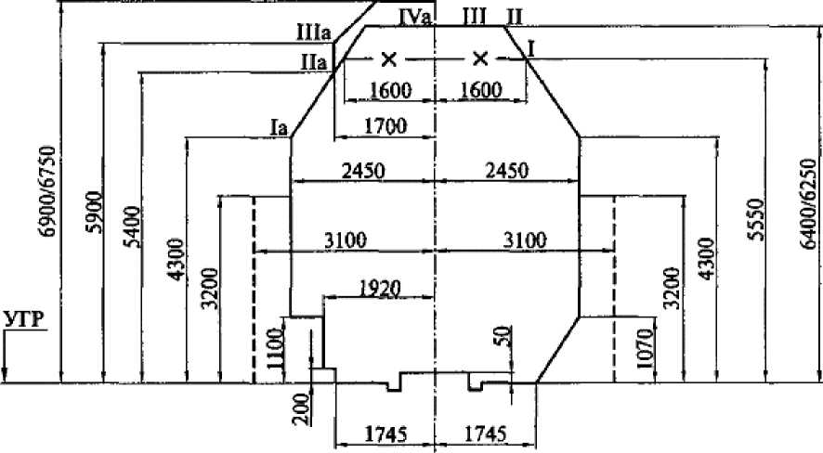

Рисунок 1 - Габарит приближения строений С

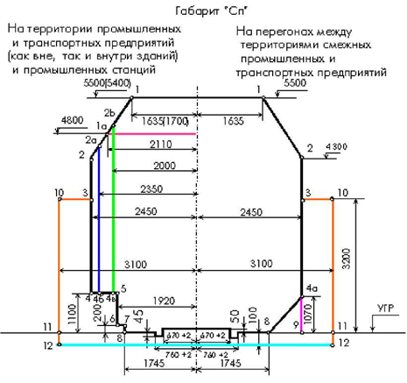
Рисунок 2 - Габарит приближения строений Сп

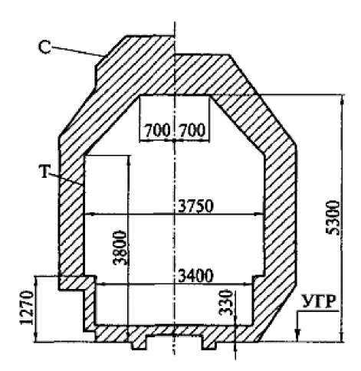
Рисунок 3 - Совмещенные габариты приближения строений и подвижного
состава

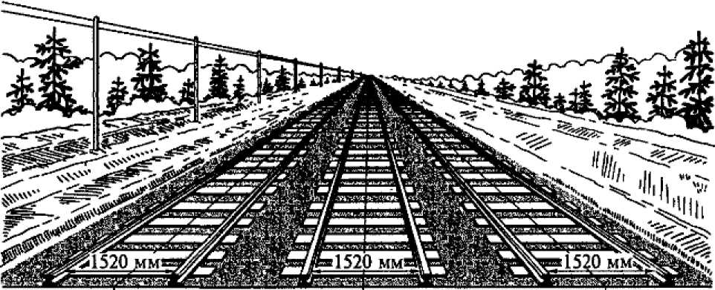
Рисунок 4 - Нормы расстояний между осями смежных путей

На прямых участках перегонов расстояние между осями первого и второго главных путей, а также третьего и четвертого главных путей должно быть не менее 4100 мм.
Расстояние между осями второго и третьего главных железнодорожных путей на прямых участках перегонов должно быть не менее 10000 мм - при скорости движения по любому из смежных путей свыше 140 км/ч, не менее 8000 мм - при скорости движения не выше 140 км/ч, а в сложных топографических, инженерно-геологических, планировочных и других местных условиях, когда применение основных норм проектирования вызывает значительное увеличение объема строительно-монтажных работ на существующих линиях необходимость переустройства земляного полотна, станционных железнодорожных путей и искусственных сооружений, сноса капитальных строений (далее - трудные условия) - не менее 6000 мм с соответствующим снижением скорости до 90 км/ч и менее.
До реконструкции железнодорожной линии допускается сохранять расстояние между осями второго и третьего главных железнодорожных путей не менее 5000 мм с соответствующим снижением скорости до 90 км/ч и менее.
Расстояние между осями смежных железнодорожных путей на железнодорожных станциях, прямых участках должно быть не менее 4800 мм, на второстепенных железнодорожных путях (железнодорожные пути стоянки железнодорожного подвижного состава, железнодорожные пути грузовых дворов) и железнодорожных путях грузовых районов - не менее 4500 мм.
До реконструкции путевого развития действующих железнодорожных станций допускается сохранять расстояние между осями смежных железнодорожных путей менее установленного настоящим пунктом, но не менее 4100 мм, а также сохранять при расположении главных железнодорожных путей на железнодорожных станциях крайними, расстояние между ними не менее 4100 мм.
Расстояние между осями железнодорожных путей, предназначенных для непосредственной перегрузки грузов, контейнеров из вагона в вагон, может составлять не менее 3600 мм.
Расстояние между осями смежных железнодорожных путей на станциях железнодорожных путей необщего пользования на прямых участках железнодорожных путей должно быть не менее 4100 мм.
Горизонтальные расстояния на кривых участках между осями смежных железнодорожных путей и между осью железнодорожного пути и габаритом приближения строений на перегонах и железнодорожных станциях должно соответствовать проектной документации (для вновь строящихся и реконструируемых железнодорожных линий) и требованиям габаритов железнодорожного подвижного состава и приближения строений.
Габаритом погрузки называется предельное поперечное (перпендикулярное оси пути) очертание, в котором, не выходя наружу, должен размещаться груз (с учетом упаковки и крепления) на открытом подвижном составе при нахождении его на прямом горизонтальном пути. Негабаритные грузы могут быть перевезены при принятии специальных мер предосторожности.

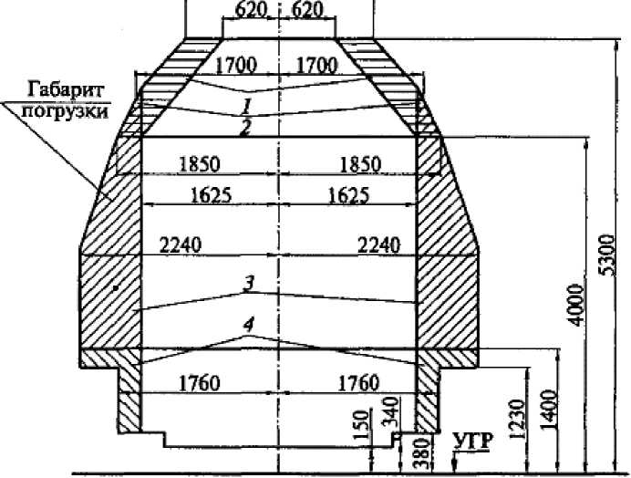
Рисунок 5 - Зоны негабаритности груза

Для проверки соблюдения габарита приближения строений применяется устанавливаемая на платформе специальная габаритная рама, представляющая собой деревянную конструкцию, внешний контур которой соответствует очертаниям габарита С (рисунок 6). Свободный проход рамы около сооружений и устройств свидетельствует о соблюдении габарита С.
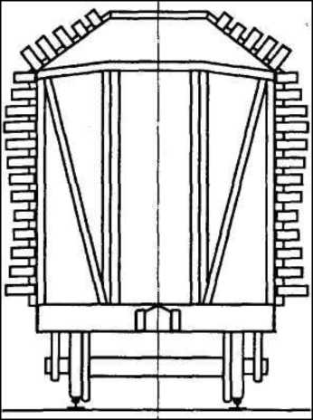
Рисунок 6 - Габаритная рама

Для проверки габаритности грузов, погруженных на открытый подвижной состав, их пропускают через габаритные ворота. Габаритные ворота представляют собой раму, внутри которой по очертанию габарита погрузки шарнирно укреплены планки (рисунок 7). Если открытый подвижной состав с грузом пройдет ворота, не касаясь планок, то габарит не нарушен. Изменение положения планки укажет на место, не соответствующее габариту.

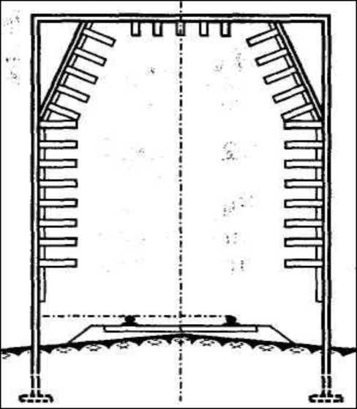
Рисунок 7 - Габаритные ворота

Порядок выполнения работы:
- Изучить все виды габаритов, применяемых на железных дорогах РФ, назначение каждого из них и область использования отдельного вида габаритов.
- На выполнить схему габаритов приближения строений, совмещенные габариты приближения строения и подвижного состава.
- Изучить расстояния между осями смежных путей.
- Вывод.
- Ответить на контрольные вопросы.
Контрольные вопросы:
- Дайте определение габарита приближения строений?
- Дайте определение габарита подвижного состава?
- Дайте определение габарита погрузки?
- Что означают термины «нижняя негабаритность», «верхняя негабаритность» и «боковая негабаритность»?
- Какой существует распорядок при отправке негабаритных грузов по железным дорога?

Практическое занятие № 2
Изучение устройства составных элементов верхнего строения пути.
Цель: ознакомиться, изучить и вычертить составные элементы железнодорожного пути.
Оборудование, приборы и литература: методические указания, чертежи элементов ВСП, чертежные принадлежности, учебные пособия.
Краткие теоретические сведения
Противоугоны
Установка на подошву рельса противоугонов необходима при применении скреплений, у которых прикрепители не создают достаточного нажатия на подошву рельса и не обеспечивают необходимой продольной связи рельса с основанием. В качестве противоугонов применяют пружинные скобы, надеваемые (защелкиваемые) на подошву рельсов. Они передают силы угона рельса либо на путевые подкладки, либо на шпалы.
Схема расстановки пружинных противоугонов
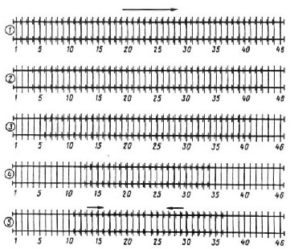
Пружинные противоугоны изготавливают из рессорно-пружинной или рельсовой стали. Сила, воспринимаемая парой пружинных противоугонов, меньше, чем сопротивление шпалы сдвигу. Поэтому пружинные противоугоны ставят на каждой шпале, начиная от середины звена, в количестве, необходимом для полного закрепления пути от угона. Отсутствие распорок при пружинных противоугонах значительно упрощает производство работ по содержанию и ремонту пути.
Противоугон П-65  1. Вес одной шт. - 1,36 кг  2. Количество в 1 тонне - 735 шт.  3. 60-65 тонн занимают примерно 1/2-1/3 ж/д полувагона | 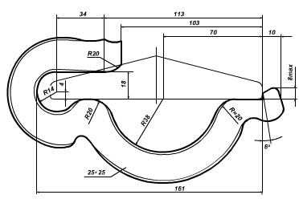
Подкладки
Рельсовые скрепления подразделяют на промежуточные и стыковые. Промежуточные скрепления, выполняя роль связующих элементов между рельсами и основанием, обеспечивают стабильность ширины рельсовой колеи, прижатие рельсов к основанию, электроизоляцию рельсов от основания и др. Промежуточные рельсовые скрепления по своей конструкции делятся на подкладочные и бесподкладочные (без металлических подкладок под рельсами). Подкладки обеспечивают большую площадь передачи давления от рельса на опору, подуклонку рельсов без затески деревянных шпал, объединяют все прикрепители при работе на сдвиг и имеют большое распространение.
Подкладка Д-65  1. Длина - 360 мм  2. Ширина - 170 мм  3. Отверстий - 5  4. Вес одной шт. - 7,66 кг  5. Количество в 1 тонне - 130 шт.  6. Тонн на 1 км - 3728,4  7. 60-65 тонн занимают примерно 1/4 ж/д полувагона |  | 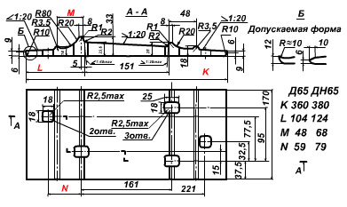
 | Подкладка КБ-65  1. Длина - 370 мм  2. Ширина - 140 мм  3. Отверстий - 2  4. Вес одной шт. - 7,0 кг  5. Количество в 1 тонне - 143 шт.  6. Тонн на 1 км - 3683.68  7. 60-65 тонн занимают примерно 1/4 ж/д полувагона | 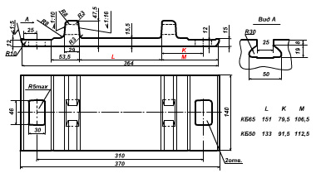
Накладки рельсовые
Рельсовые скрепления подразделяют на промежуточные и стыковые. Стыковые скрепления служат для соединения рельсов между собой. По конструкции различают стыки болтовые, клееболтовые и сварные. Основным элементом стыкового скрепления являются накладки. Срок службы стыковых скреплений непосредственно связаны со сроками службы рельсов. Для повторной укладки в путь можно использовать 90-95% накладок, 70-80% болтов и 50-60% упругих шайб.
Накладка 1НР-65 (1Р65) (6 отверстий)  1. Вес одной шт. - 29,5 кг  2. Количество в 1 тонне - 34 шт.  3. Тонн на 1 км - 4,72 тонн  4. 60-65 тонн занимают примерно 1/4 ж/д полувагона  Накладка 2НР-65 (2Р65) (4 отверстия)  1. Вес одной шт. - 23,78 кг  2. Количество в 1 тонне - 42 шт.  3. Тонн на 1 км - 3,81 тонн  4. 60-65 тонн занимают примерно 1/4 ж/д полувагона | 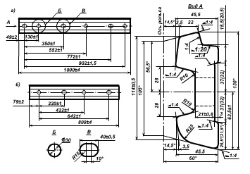
При строительстве железнодорожного полотна используется несколько типов креплений разного назначения. Основные метизные изделия, применяемые при железнодорожном строительстве - клемма промежуточная, болты, гайки, стыковые, промежуточные предназначенные для материалов ВСП.
Костыль путевой  Lмм +5 -3 Теоретическая масса, кг  165 0,378  205 0,458  230 0,509  280 0,609  60-65 тонн занимают примерно 1/2-1/3 ж/д полувагона | 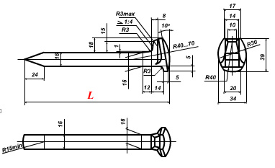
Изоляция
Изолирующий стык устраивают таким образом, чтобы электрический ток не мог пройти от одного из соединяемых рельсов к другому. Изолирующие стыки устанавливают в створе с входными, выходными, проходными, маневровыми светофорами и на стрелочных переводах. Сдвижка изолирующих стыков относительно светофора допускается до 10,5 м по направлению движения и до 2 м против движения. На дорогах России наибольшее распространение получили изолирующие стыки с металлическими объемлющими накладками. Изоляция рельсов обеспечивается постановкой специальных прокладок под накладки и подкладки, а также втулок на болты из фибры, текстолита или полиэтилена. В зазор между рельсами также вставляют изолирующую прокладку, имеющую очертание, соответствующее профилю рельса.

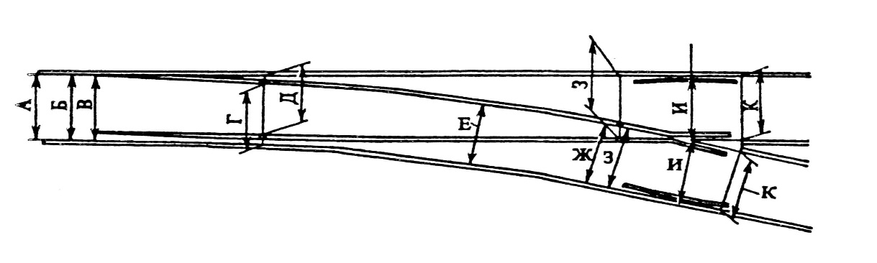
Места контрольных измерений ширины колеи на обыкновенных стрелочных переводах

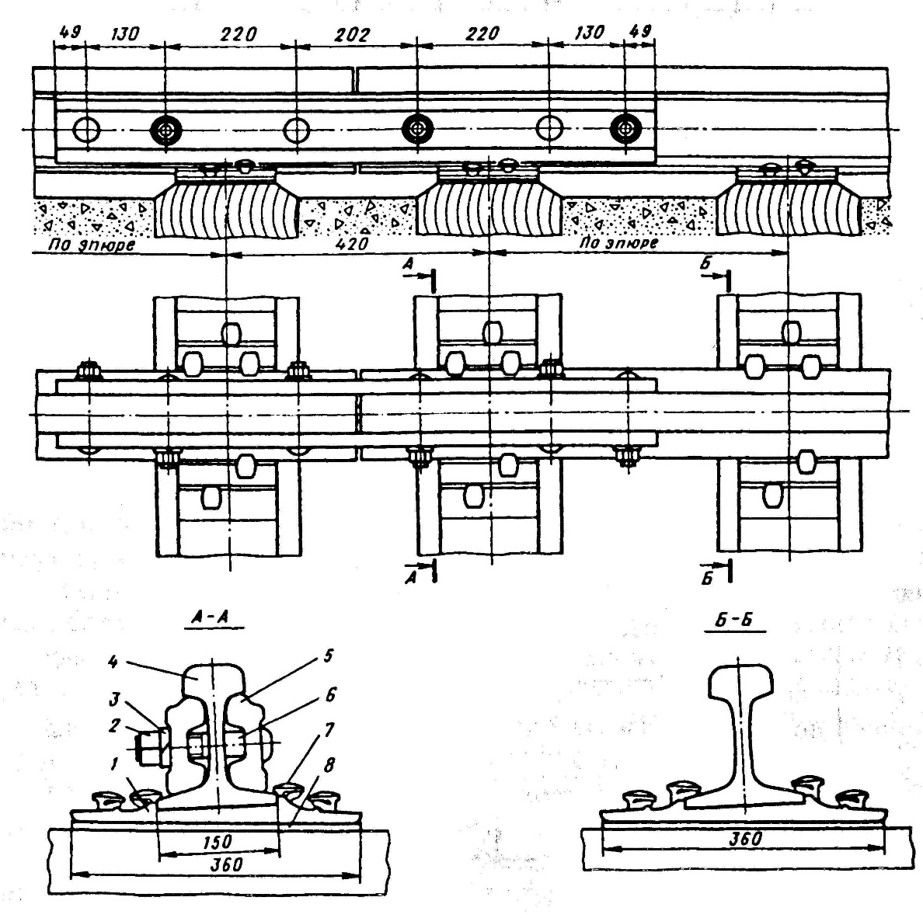
Стыковое и промежуточное костыльное скрепление при рельсах Р65, Р75:

1 — подкладка Д65; 2 — гайка М27; 3 — пружинная одновитковая шайба;
4 — рельс типа Р65; 5 — двухголовая накладка; 6 — путевой болт М27х160;
7 — путевой костыль; 8 — прокладка под подкладку

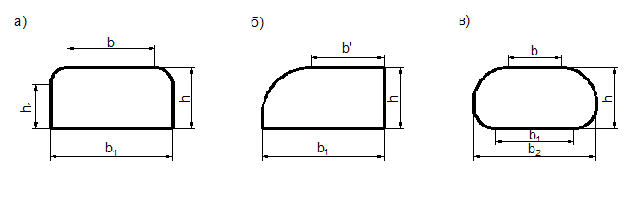
Поперечные сечения деревянных шпал: а – обрезных; б – полуобрезных; в – необрезных

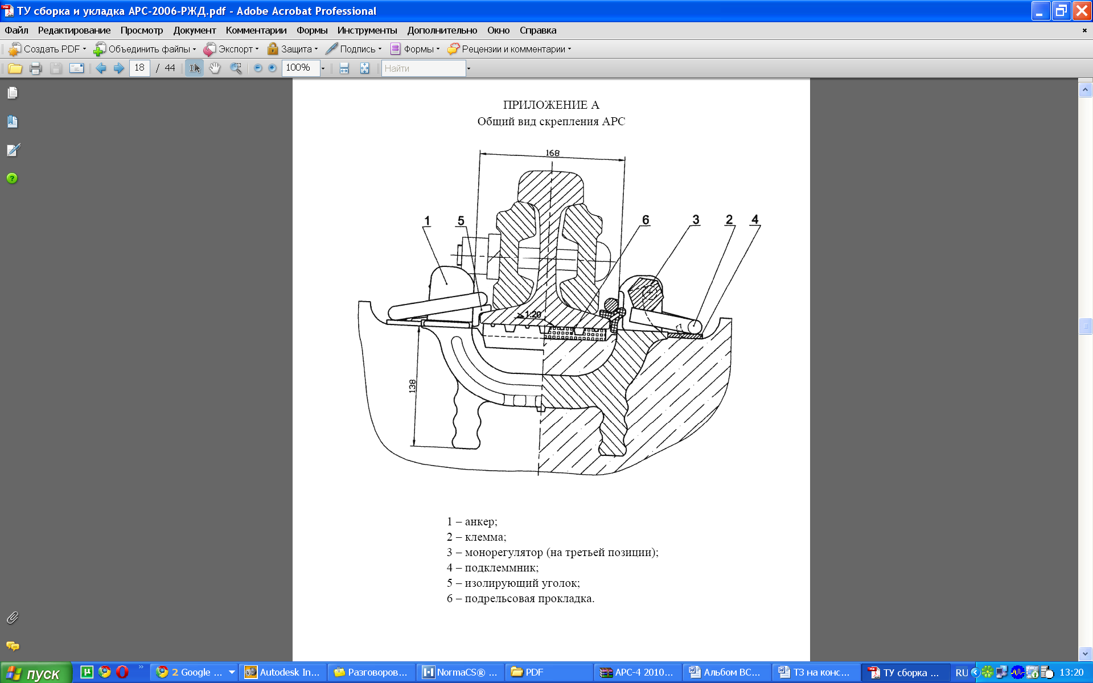

Общий вид анкерного скрепления АРС-4 в стыке

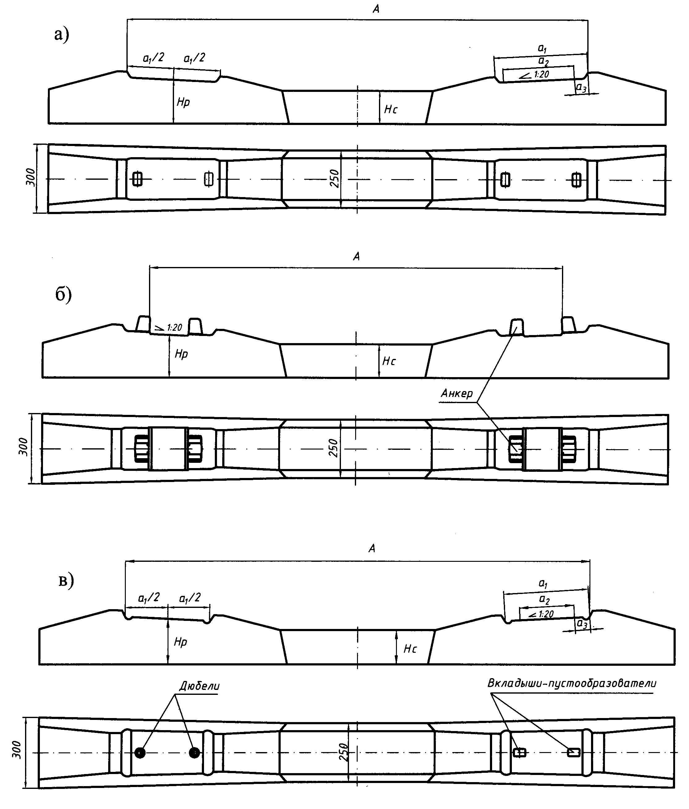

Железобетонные шпалы

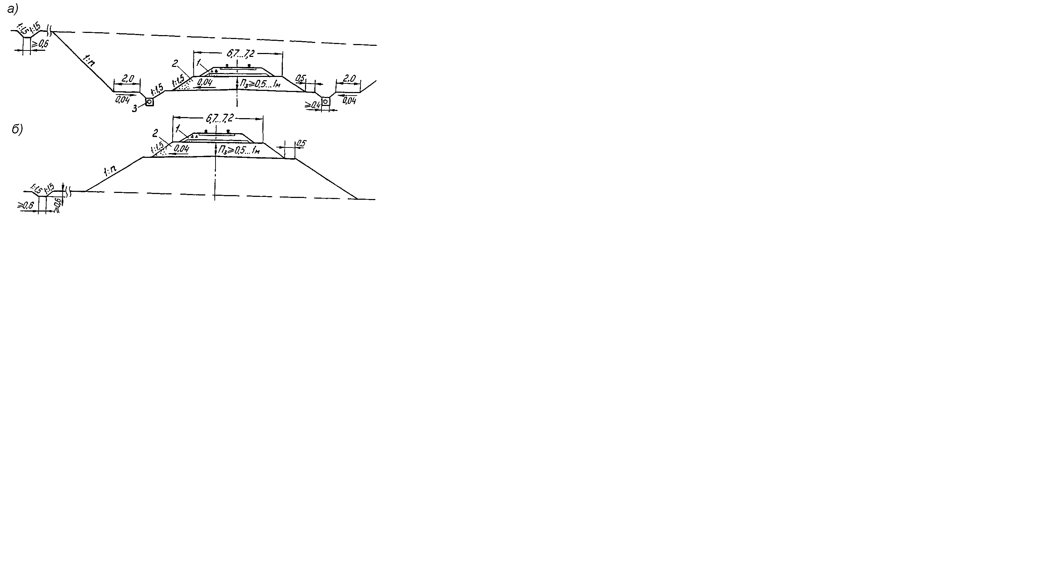
1 - двухслойная балластная призма; 2 - защитный слой из дренирующего грунта;
3 - подкюветный дренаж

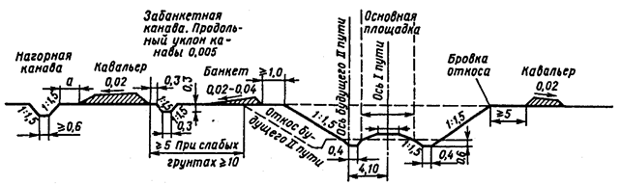
Выемки глубиной до 12м

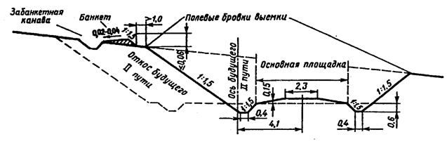

Выемки на косогорах

Порядок выполнения:
- Изучение составных элементов верхнего строения пути.
- Изучение и вычерчивание различных видов скреплений и шпал.
- Изучение и вычерчивания земляного полотна.
- Вычерчивание схемы стрелочного перевода.
- Вывод.
- Ответить на контрольные вопросы.
Контрольные вопросы:
1) Назначение верхнего строения пути?
- Назначение рельсов, шпал?
- Что может быть использовано в качестве нижнего строения пути, в каких случаях?

- УСЛОВИЯ РЕАЛИЗАЦИИ ДИСЦИПЛИНЫ

3.1. Материально-техническое обеспечение
Кабинеты «Общепрофессиональных дисциплин и профессиональных модулей»», оснащенные в соответствии с приложением 3 ПОП СПО.

3.2. Учебно-методическое обеспечение
Для реализации программы библиотечный фонд образовательной организации должен иметь печатные и/или электронные образовательные и информационные ресурсы для использования в образовательном процессе. При формировании библиотечного фонда образовательной организации выбирается не менее одного издания из перечисленных ниже печатных изданий и (или) электронных изданий в качестве основного, при этом список может быть дополнен новыми изданиями.

- КОНТРОЛЬ И ОЦЕНКА РЕЗУЛЬТАТОВ

Результаты обучения | Показатели освоенности компетенций | Методы оценки
Знает:  общие сведения о железнодорожном транспорте и системе управления им;  путь и путевое хозяйство;  раздельные пункты;  сооружения и устройства сигнализации и связи;  устройства электроснабжения железных дорог;  подвижной состав железных дорог;  организацию движения поездов | - обучающийся понимает и характеризует систему железнодорожного транспорта и организацию управления на железнодорожном транспорте;  - обучающийся объясняет систему сооружения и устройства инфраструктуры железных дорог;  - обучающийся понимает и объясняет систему организации железнодорожных перевозок и управление движением поездов | - все виды опроса;  тестирование;  - самостоятельная работа;  - оценка результатов  выполнения практических  занятий;  - защита индивидуальных работ  (сообщений, рефератов и т.п.);  - экзамен
Умеет:  классифицировать подвижной состав, основные сооружения и устройства железных дорог | - обучающийся правильно классифицирует подвижной состав, основные сооружения и устройства железных дорог | - тестирование;  - самостоятельная работа;  - экспертное наблюдение за  деятельностью обучающихся на  практических занятиях;  - экзамен

СПИСОК ЛИТЕРАТУРЫ

1 Основная литература

1. Медведева И.И. Общий курс железных дорог: учеб. пособие. — М.: ФГБУ ДПО «Учебно-методический центр по образованию на железнодорожном транспорте», 2019. — 206 с. — ISBN 978-5-907055-93-3. — Текст: непосредственный.

2. Медведева И.И. Общий курс железных дорог: учеб. пособие. — М.: ФГБУ ДПО «Учебно-методический центр по образованию на железнодорожном транспорте», 2019. — 206 с. — ISBN 978-5-907055-93-3. — Текст: электронный // УМЦ ЖДТ: электронная библиотека. — URL: http://umczdt.ru/books/1196/232063/ — Режим доступа: для авториз. пользователей.

2 Дополнительная литература
2.1 Правила технической эксплуатации железных дорог Российской Федерации.
2.2 Инструкция по движению поездов и маневровой работе на железных дорогах Российской Федерации.
2.3 Инструкция по сигнализации на железных дорогах Российской Федерации.

